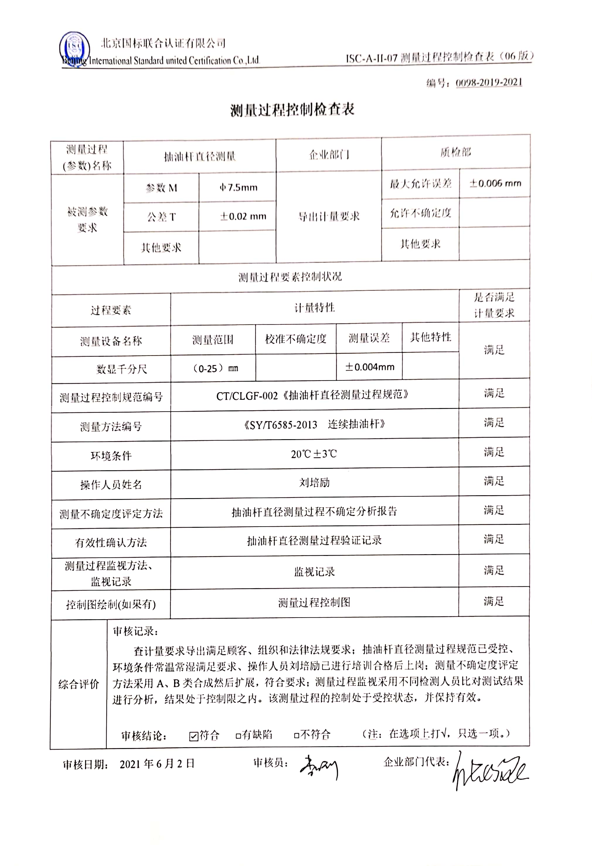编号：0098-2019-2021

**测量过程控制检查表**

|  |  |  |  |  |  |  |  |  |  |  |
| --- | --- | --- | --- | --- | --- | --- | --- | --- | --- | --- |
| 测量过程  (参数)名称 | | 抽油杆直径测量 | | | | 企业部门 | | 质检部 | | |
| 被测参数  要求 | | 参数M | | φ7.5mm | | 导出计量要求 | | 最大允许误差 | | ±0.006 mm |
| 公差T | | ±0.02 mm | | 允许不确定度 | |  |
| 其他要求 | |  | | 其他要求 | |  |
| 测量过程要素控制状况 | | | | | | | | | | |
| 过程要素 | | | 计量特性 | | | | | | | 是否满足  计量要求 |
| 测量设备名称 | | | 测量范围 | | 校准不确定度 | | 测量误差 | | 其他特性 | 满足 |
| 数显千分尺 | | | （0-25）㎜ | |  | | ±0.004mm | |  |
| 测量过程控制规范编号 | | | CT/CLGF-002《抽油杆直径测量过程规范》 | | | | | | | 满足 |
| 测量方法编号 | | | 《SY/T6585-2013 连续抽油杆》 | | | | | | | 满足 |
| 环境条件 | | | 20℃±3℃ | | | | | | | 满足 |
| 操作人员姓名 | | | 刘培励 | | | | | | | 满足 |
| 测量不确定度评定方法 | | | 抽油杆直径测量过程不确定分析报告 | | | | | | | 满足 |
| 有效性确认方法 | | | 抽油杆直径测量过程验证记录 | | | | | | | 满足 |
| 测量过程监视方法、  监视记录 | | | 监视记录 | | | | | | | 满足 |
| 控制图绘制(如果有) | | | 测量过程控制图 | | | | | | | 满足 |
| 综合评价 | 审核记录：  查计量要求导出满足顾客、组织和法律法规要求；抽油杆直径测量过程规范已受控、环境条件常温常湿满足要求、操作人员刘培励已进行培训合格后上岗；测量不确定度评定方法采用A、B类合成然后扩展，符合要求；测量过程监视采用不同检测人员比对测试结果进行分析，结果处于控制限之内。该测量过程的控制处于受控状态，并保持有效。  审核结论： ☑符合 □有缺陷 □不符合 （注：在选项上打√，只选一项。） | | | | | | | | | |

审核日期： 2021年6月2日 审核员： 企业部门代表：